7 В класс
20.04.2020

Тема урока «Домашние животные. Собака»

Задания по выбору

- Посмотрите презентацию в этой папке, обсудите ее с родителями.
Что вам больше всего понравилось в этой презентации?
Что вы узнали нового?

- Устно ответьте на вопросы в ходе беседы с родителями:

Как собака может помочь слепому человеку? Почему собаку, помогающую слепому человеку найти дорогу, называют собака-поводырь?

Каких собак ты видел на улице, гуляя с родителями по городу?

У каждой ли собаки должен быть хозяин?

Что должен делать хозяин собаки (кормить, выводить на улицу, ухаживать за шерстью, воспитывать-дрессировать).

Чем кормят собак?

- Перейдите по ссылке https://www.youtube.com/watch?time_continue=16&v=YefPlPXBZpA&feature=emb_logo

- Попробуйте сочинить небольшой рассказ о своем любимом домашнем животном.
Выполняйте задания не торопясь, будьте внимательны!

У вас все обязательно получится!!!
7 В класс
22.04.2020

Тема урока «Обобщающий урок по теме:
«Домашние животные. Кошка. Собака»

Задания по выбору

Задание . Рассмотри картинки. Как человек заботится о домашних животных (кормит, поит, лечит, играет и т.д.)? Что мальчик и девочка делают?

Распечатай и раскрась картинки

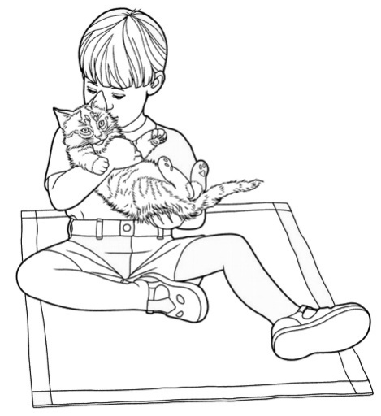 |  | 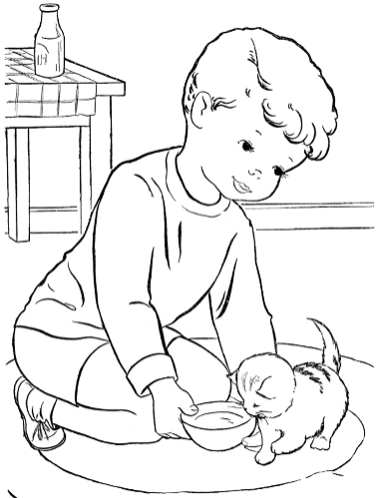

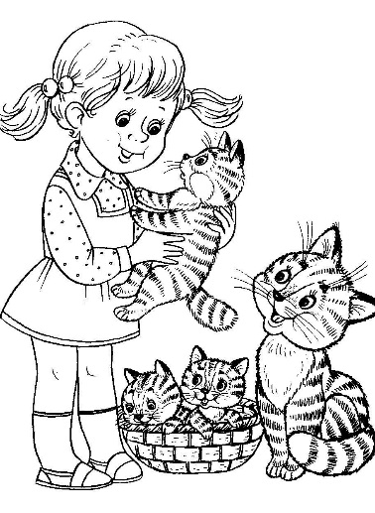 |  | 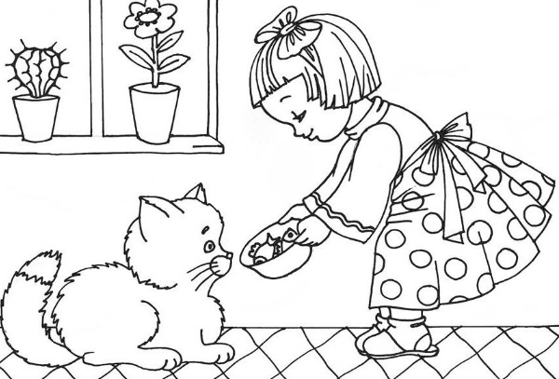

Задание . Рассмотри картинки. Как человек заботится о домашних животных (кормит, поит, лечит, играет и т.д.)? Что мальчик делает?
Распечатай и раскрась картинки.

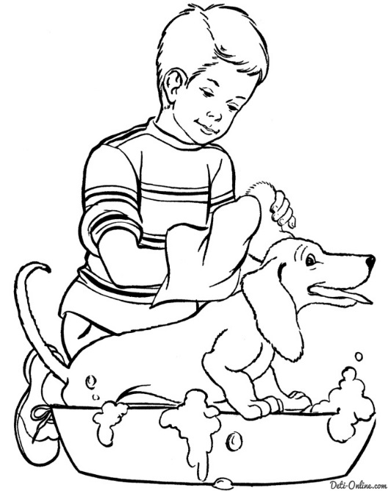

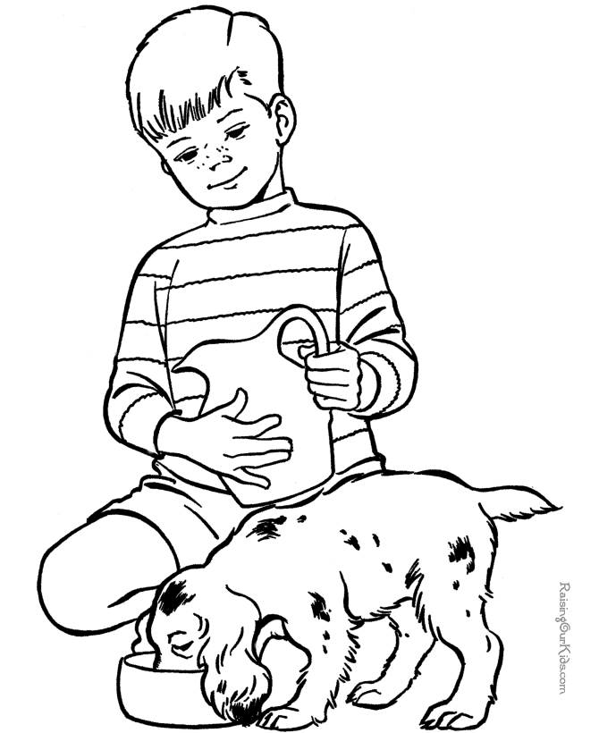

Задание . Рассмотри картинку. Каких домашних животных ты здесь видишь, назови!
Как человек заботится о домашних животных? Что человек делает? (поит, кормит, моет, пасёт и др.)

Раскрась картинку.
